1. Извлечь из карантина в Avast
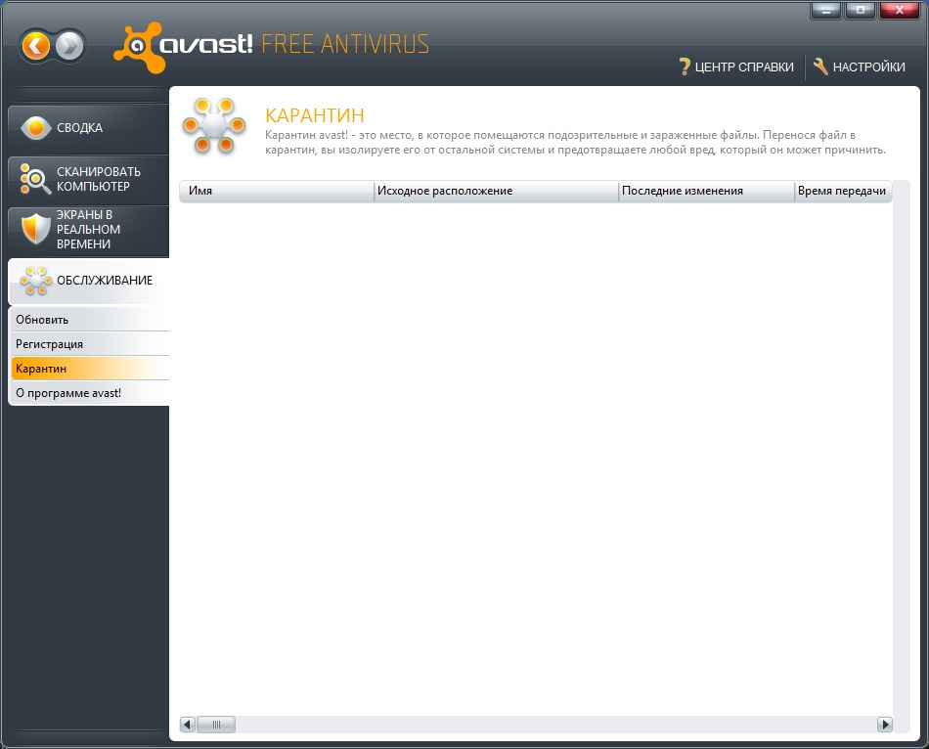
Для извлечения файла из карантина кликаем по разделу "Обслуживание", после чего в нем открываем вкладку "Карантин". Затем в правой части экрана среди списка помещенных в карантин файлов кликаем по строке с тем файлом, который необходимо извлечь из карантина. Запоминаем путь, указанный в столбце "Исходное расположение", он нам впоследствии пригодится.
Извлечь нужно — файлы smwiz.exe и novex32.dll
2 Далее нажимаем правую кнопку мыши на строке с выделенным в предыдущем шаге файлом, и в контекстном меню выбираем пункт "Восстановить".

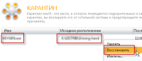

- 3 После этого выбранный файл извлекается из карантина и возвращается в папку, в которой он находился до помещения в карантин (путь к ней Вы запомнили в шаге 1).

Обычно - C:\Program Files\Wizardsoft\SmetaWIZARD

- 4 В результате выполненных действий Вы извлекли из карантина программы "avast! Free Antivirus 5.0" файл, помещенный туда по ошибке.

- Добавить файлы в исключения антивируса Avast!:
1. В панели задач щелкните левой кнопкой мыши на значке Avast!.
2. Выберите вкладку "Экран файловой системы".
3. Жмем кнопку "Расширенные настройки".
4. Выбираем вкладку "Исключения".
5. Жмем кнопку "Добавить".
6. Нажимаем кнопку "Обзор" и выбрав папку где установлена необходимая программа, ставим флажки напротив нее. C:\Program Files\Wizardsoft\SmetaWIZARD
7. Жмем кнопку "Добавить" — в строке путь пишем - *.smw
7. Щелкните ОК для сохранения настроек.
